ОБЖ
13.05. ОБЖ
Тема урока: Повторительно-обобщающий урок.
Посмотреть видеоурок https://infourok.ru/videouroki/2152

ФИЗКУЛЬТУРА
5 «а» класс
13.05.2020
Сделайте разминку перед выполнением упражнений.
Выполните упражнения максимальное количество раз на время. Снимите видео выполнения упражнений.
1. Из исходного положения лежа поочередное поднимание-опускание туловища и ног. 30 секунд.
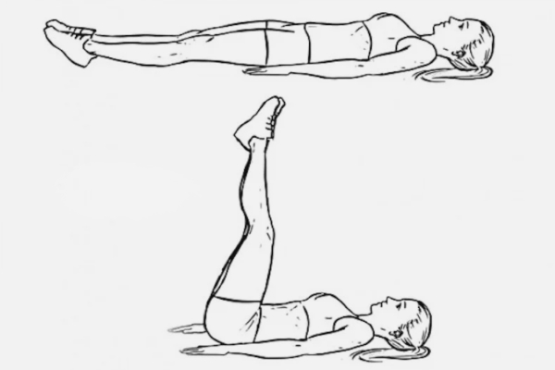
2. Из упора присев выпрыгивания вверх. 30 секунд.
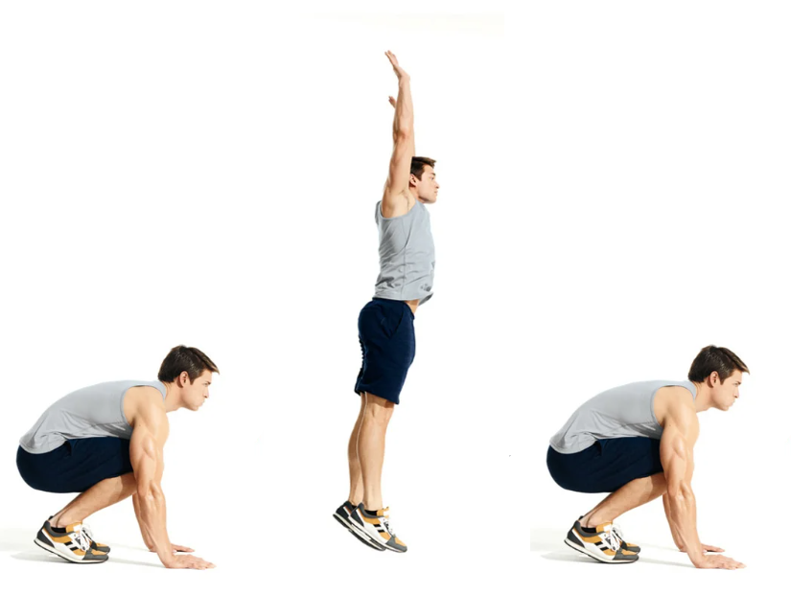
3. Отжимание. 30 секунд.

Русский язык
Задания для 5 класса на 12.05-13.05
Тема урока «Проверочная работа» (2 урока)
Шаг 1. Повторить ранее изученные правила (см.учебник)
Шаг 2. Выполнить письменно тест
Тест
по русскому языку по теме «Имя существительное»
для учащихся 5 класса.
- Укажите ряд, в котором перечислены только имена существительные:
а) нести, летом, туманы, ребята;
б) звёзды, корзиной, кораблю, песня;
в) луна, румяные, книги, иллюстрация;
г) лекарство, двойка, они, кузнечик.
- Укажите, какой признак относится к имени существительному:
а) обозначает количество предметов при счете;
б) обозначает действие предмета;
в) обозначает предмет;
г) обозначает признак предмета.
- Укажите, как изменяются имена существительные:
а) по числам и родам;
б) по лицам и числам;
в) по числам, родам и падежам;
г) по падежам и лицам.
- Укажите ряд, в котором перечислены только одушевленные имена существительные:
а) моряки, царю, динозавр, студентами;
б) дерево, города, кинофильмом, друг;
в) календарь, мостики, мальчишками, лето;
г) каникулы, соревнования, следы, рыбки.
- Укажите ряд, в котором перечислены только неодушевленные имена существительные:
а) друзья, память, недотрога, задачки;
б) сообщение, шорох, гардероб, огоньки;
в) театр, велосипед, юношей, месяц;
г) фонарём, сторож, молодость, трава.
- Укажите ряд, в котором перечислены только собственные имена существительные:
а) Россия, Бородино, Байкал, Волга;
б) россияне, «Известия», Урал, город;
в) Русь, страна, Родина, Отчизна;
г) Пушкин, Отечество, село, журнал.
- Укажите ряд, в котором перечислены только нарицательные имена существительные:
а) бабушка, посёлок, Урал, Маршак;
б) «Колобок», сказочник, Жуковский, Репин;
в) волшебники, башня, газета, теплоходами;
г) Евразия, одноклассники, легенда, Лев.
- Укажите ряд с ошибкой в написании собственных имен существительных:
а) поэт Некрасов, река Днепр;
б) журнал Калейдоскоп, художник Шишкин;
в) кошка Мурка, писатель Погорельский;
г) сказочник Андерсен, озеро Байкал.
- Укажите, какие признаки имени существительного определены верно:
а) Сказки – ср. р., 1-е скл., в им. п., мн.ч.
б) Тетрадок – ж.р., 1-е скл., в им. п., мн.ч.
в) Приятелем - м.р., 2-е скл., в тв. п., ед.ч.
г) О городе - м.р., 2-е скл., в пред. п., мн.ч.
- Укажите ряд, в котором перечислены имена существительные только мужского рода:
а) рельс, тюль, рояль;
б) роща, путь, сеть;
в) училище, школа, институт;
г) фамилия, седло, квартал.
- Укажите ряд имен существительных, которые имеют форму только множественного числа:
а) именины, прятки, очистки;
б) Альпы, Карпаты, Кавказ;
в) лыжи, вагоны, варежки;
г) герои, сапоги, ножницы;
- Укажите ряд имен существительных, которые имеют форму только единственного числа:
а) студенчество, фарфор, жмурки;
б) просторы, дороги, природа;
в) радость, молоко, крапива;
г) карандаш, цифра, рюкзак.
- Укажите, склонение какого существительного определено неверно:
а) молодость – 3-е склонение;
б) бусинки - 2-е склонение;
в) предложение - 2-е склонение;
г) библиотека - 1-е склонение;
- Укажите ряд, в котором перечислены существительные только в косвенных падежах:
а) о пенале, тетрадь, портфелем;
б) скрипка, к роялю, на флейте;
в) художник, кисть, холст;
г) по дороге, к лесу, поляной.
- Укажите, падеж какого существительного определен неверно:
а) из города – род.п.
б) за внимание - вин.п.
в) о творчестве - тв.п.
г) под горой - тв.п.
- Укажите существительное, в окончании которого пишется буква -Е:
а) от жалост…;
б) к фабрик…;
в) о площад…;
г) в памят… .
- Укажите существительное, в окончании которого пишется буква -И:
а) в деревн…;
б) к дач…;
в) по дорожк…;
г) в жизн… .
- Укажите существительное, у которого в предложном падеже единственного числа пишется на конце –ИИ:
а) секция;
б) музей;
в) аллея;
г) юбилей.
- Укажите существительное, у которого в дательном падеже единственного числа пишется на конце –ЕЕ:
а) академия;
б) фамилия;
в) санаторий;
г) галерея.
- Укажите ряд с ошибкой в определении множественного числа имен существительных:
а) доктор - доктора, приз – призы;
б) торт – торты, договор – договоры;
в) инженер – инженеры, директор – директоры;
г) очередь – очереди, шофёр – шофёры.
- Укажите существительное с мягким знаком на конце:
а) багаж…;
б) дач…;
в) дич…;
г) пейзаж… .
- Укажите существительное без мягкого знака на конце:
а) мощ…;
б) рож…;
в) роскош…;
г) плющ… .
- Укажите существительное с буквой Ё после шипящих в корне слова:
а) ш…пот;
б) ш…в;
в) ш…рох;
г) ш…колад.
- Укажите существительное с буквой О после шипящих в корне слова:
а) ш…рстка;
б) крыж…вник;
в) ш…лк;
г) щ…лка.
- Укажите предложение, в котором существительное является сказуемым:
а) Весна играла ручейками, деревьям косы расплела.
б) Книги – спутники всей нашей жизни.
в) Я прислушиваюсь к голосам детворы за рекой.
г) В это утро мы славно поработали.
Сдать работу не позднее 15.05

Литература
Тема урока «В.П. Астафьев «Васютктно озеро» (2 урока)
Шаг 1. Посмотреть видео о жизни писателя https://youtu.be/eayGh2P4ejw
Шаг 2. Прочитать рассказ «Васюткино озеро» или прослушать https://youtu.be/pJFWUCFtZgI

Математика

